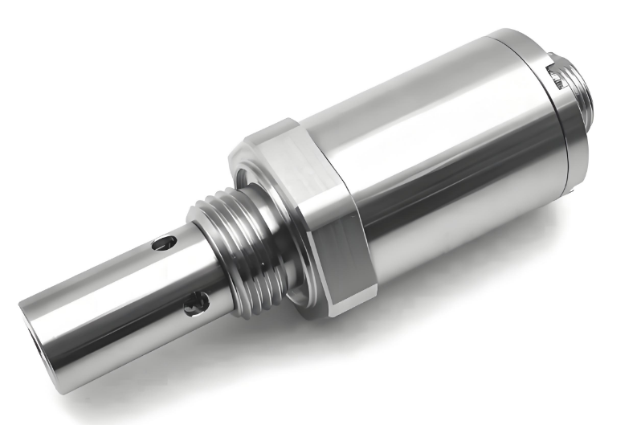

FCS 800流体状态传感器 Online Fluid Condition Senor
概述
FCS800是一款用于在线测量润滑油、液压油、机油等流体电导率、介电常数、水活性、微水含量和温度变化的流体状态传感器。
通过连续记录油品的变化，可以及时跟踪油的老化、降解、污染、换油、混油和进水等异常情况，防止故障发生，延长设备维护和换油间隔，降低设备运行成本。
FCS800自动温度补偿测量结果，消除由于油温带来的测量误差，输出40℃电导率（C40）和40℃介电常数（P40）及20℃水分饱和度（A20）。由此，FCS800带来了更稳定、易判断的设备检修依据。

特点
- 电导率（C40）、介电常数（P40）、水分饱和度、微水含量和温度
- 单传感器多参数，降低接线、设计工作和投资成本
- 监测老化、降解、污染、进水、混油等状况，随时掌握状态变化



- 自动温度补偿技术，40℃参考指标输出，精度更高、数据更稳定
- 延长设备维护和换油周期，降低运营成本
油品
润滑油、液压油
机油
汽油、煤油、柴油
透平油
合成脂
各类轻油、重油等
应用
大型柴油机
工业齿轮箱
涡轮增压器
工业润滑液压系统
燃气轮机等任何需要检测
油降解和污染物进入的场合

参数
测量范围
电导率 | 1…800000 pS/m
介电常数 | 1…10
水分饱和度 | 0…100%RH ¹⁾
微水含量 | 0…30000ppm ²⁾
温度 | -20…85℃ ³⁾
测量分辨率
电导率 | 1 pS/m
介电常数 | 0.001
水分饱和度 | 0.1%RH
微水含量 | 1ppm
温度 | 0.1℃
测量准确度
电导率 @ 40℃ | 1…2000 pS/m : ±200 pS/m
电导率 @ 40℃ | 2000…800000 pS/m : ＜10%
介电常数 @ 40℃ | ±2%
水分饱和度 @ 20℃ | ±3%
微水含量 @ 20℃ | ±10% 或 10ppm
温度 @ 40℃ | ±0.5℃
其他参数
适用油品 | 适用于大多数润滑油、液压油、机油、汽油、柴油、煤油等
响应时间 | ＜1分钟
输出 | RS485 Modbus RTU
电源要求 | DC10V-28V，<20mA
容许压力 | <20bar ³⁾
容许流速 | 0…5m/s
粘度范围 | 1…5000cSt
工作温度 | -20-85℃
存储温度 | -30-105℃
机械接口 | G1/2” BSP
紧固力矩 | 35±5Nm
电气接口 | M12*1.0，8芯
连接电缆 | 5芯2米，UL20866 6*22AWG
电磁兼容标准 | EN 61000、EN61326
抗振动能力 | 20G/正弦波
防爆等级（可选） | Ex ib IIC T6 Gb
其他认证 | CE、ROHS
壳体材料 | 316不锈钢
密封圈材料 | 氟胶FKM
防护等级 | IP67
重量 | 约220克

备注：
- 水分饱和度（relative humidity saturation）：单位%RH，量程0…100%RH; 又称为水活性（water activity）：单位aw，量程0…1aw。
- 微水含量（dissolved water content）：单位ppm，与油品基础油、添加剂和制作工艺相关，需要查询油品标定库完成数据输出；
- 可定制更大温度和压力应用范围
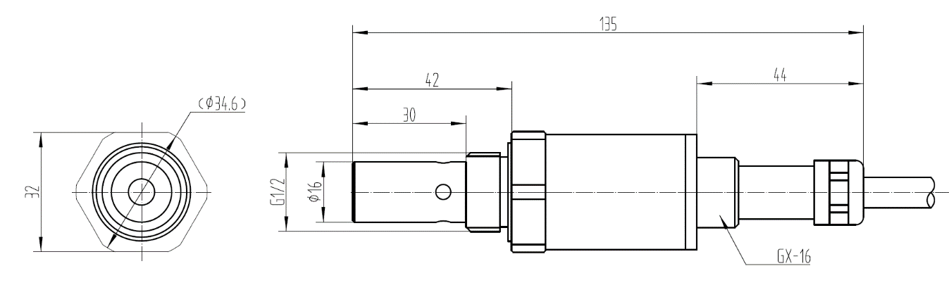
尺寸（mm）
接线（M12公端）
1）红色 | DC+
2）黑色 | DC-
4）白色 | RS485+/A
5）绿色 | RS485-/B

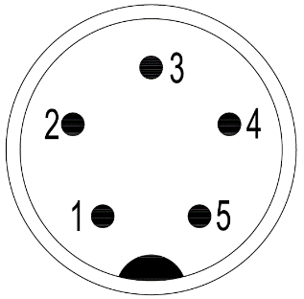

阈值设定（出厂默认）
序号 | 参数 | 报警阈值设定
1 | 40℃介电常数（P40）变化率 | -15%、+15% VS P40（新油）
2 | 40℃电导率（C40）变化率 | -100%、+200% VS C40（新油）
3 | 20℃水分饱和度（A20） | ＞90%
4 | 微水含量 | ＞600ppm（需根据油品设定）
5 | 油温 | ＞70℃
*P40,C40参考值需经新油校准获得，详见用户手册“SETNEW”命令。
*以上阈值设定为产品出厂默认，用户可根据需求自行定义报警阈值。

故障表征
序号 | 参数 | 表征
1 | 电导率 | 燃油稀释、酸值增加、油品老化和降解、  外部污染进入、混油和换油
2 | 介电常数 | 发动机烟灰、颗粒进入油中、磨损加剧  冷却系统进水、混油、油品降解和老化
3 | 水分饱和度 | 一旦达到或接近饱和点，会出现游离水，可能引起腐蚀加剧、润滑效果不良、燃烧不充分
4 | 微水含量 | 可能引起腐蚀加剧、润滑效果不良、燃烧不充分
5 | 油温 | 温度过高、设备负荷加剧、润滑不良、冷却散热系统故障等

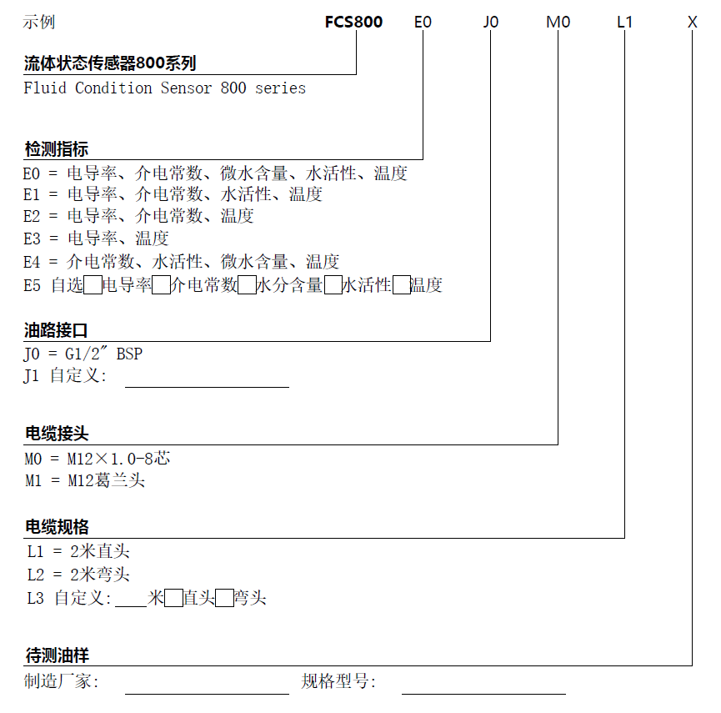
选型表

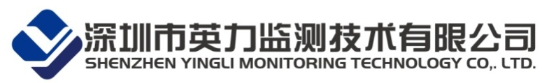

地址：广东省深圳市南山区创业路怡海广场东座14层 邮编：518054
电话：0755-86577091 传真：0755-26905171
网址：www.inlimt.com 邮箱：wangyc@inlimt.com

